**Справка о проведении мероприятия**

**к Международному дню рек**

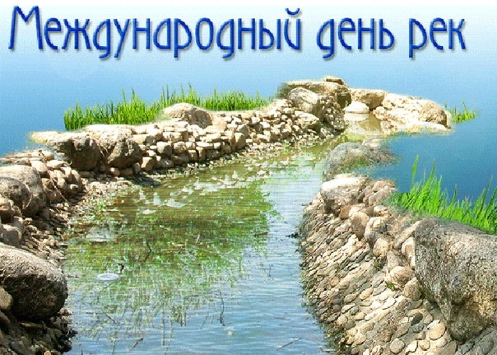

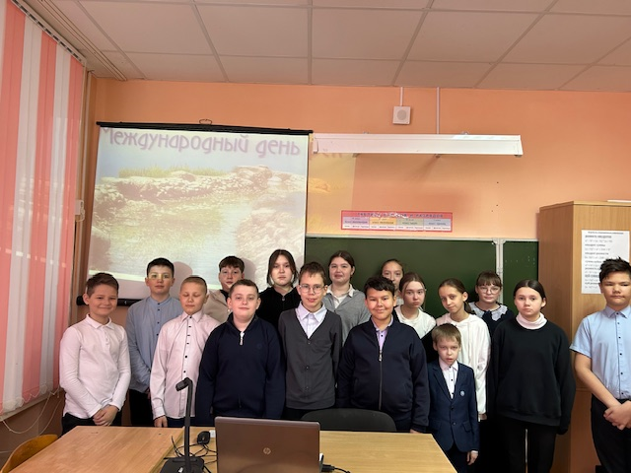Каждый год во многих странах мира  14 марта отмечается Международный день рек. Несомненно, 14 марта - очень важная и нужная дата! Ведь природа нуждается в охране и защите, в том числе и реки. Поэтому, так важно привить любовь к природе еще в малом возрасте. В этот день младшим составом Актива старшеклассников Движения Первых в 5 классе было проведено мероприятие к Международному дню рек. Учащиеся познакомились с историей Дня рек, узнали много необычного о реках мира, а также   обратились к проблеме разрушительного воздействия человека на реки мира. Проведенное мероприятие способствовало формированию бережного отношения к водным ресурсам планеты.

Справку подготовила Одинцова О.В., советник директора по воспитательной работе